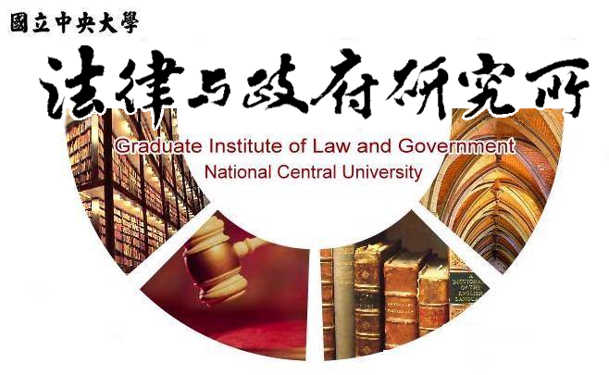

主講人
陳豐年博士
（金管會消費金融評議中心法律事務處處長）

題 目
金融監理的消費者保護之實踐

時 間
108年11月26日（二）上午10:00~12:00

地 點
客家學院大樓4樓418會議室

國立中央大學法律與政府研究所主辦

